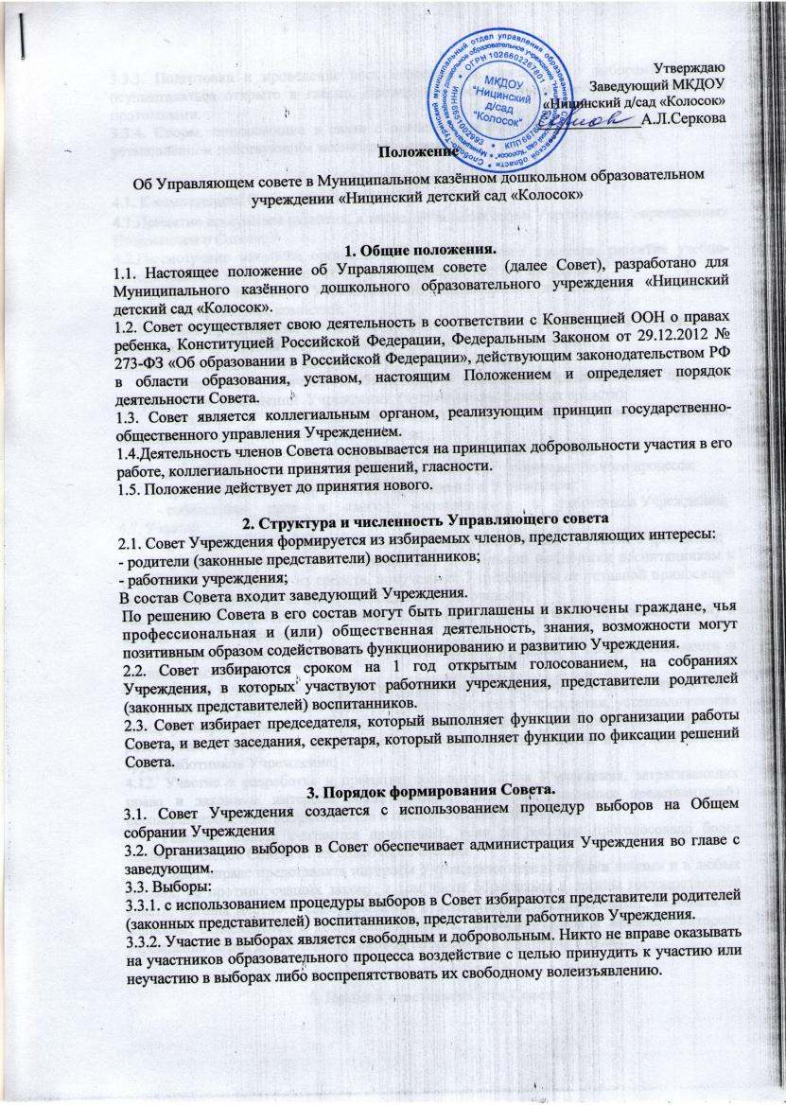

Утверждаю

Заведующий МКДОУ

«Ницинский д/сад «Колосок»

_____________А.Л.Серкова

**Положение**

Об Управляющем совете в Муниципальном казённом дошкольном образовательном учреждении «Ницинский детский сад «Колосок»

**1. Общие положения.**

1.1. Настоящее положение об Управляющем совете (далее Совет), разработано для Муниципального казённого дошкольного образовательного учреждения «Ницинский детский сад «Колосок».

1.2. Совет осуществляет свою деятельность в соответствии с Конвенцией ООН о правах ребенка, Конституцией Российской Федерации, Федеральным Законом от 29.12.2012 № 273-ФЗ «Об образовании в Российской Федерации», действующим законодательством РФ в области образования, уставом, настоящим Положением и определяет порядок деятельности Совета.

1.3. Совет является коллегиальным органом, реализующим принцип государственно-общественного управления Учреждением.

1.4.Деятельность членов Совета основывается на принципах добровольности участия в его работе, коллегиальности принятия решений, гласности.

1.5. Положение действует до принятия нового.

**2. Структура и численность Управляющего совета**

2.1. Совет Учреждения формируется из избираемых членов, представляющих интересы:

- родители (законные представители) воспитанников;

- работники учреждения;

В состав Совета входит заведующий Учреждения.

По решению Совета в его состав могут быть приглашены и включены граждане, чья профессиональная и (или) общественная деятельность, знания, возможности могут позитивным образом содействовать функционированию и развитию Учреждения.

2.2. Совет избираются сроком на 1 год открытым голосованием, на собраниях Учреждения, в которых участвуют работники учреждения, представители родителей (законных представителей) воспитанников.

2.3. Совет избирает председателя, который выполняет функции по организации работы Совета, и ведет заседания, секретаря, который выполняет функции по фиксации решений Совета.

**3. Порядок формирования Совета.**

3.1. Совет Учреждения создается с использованием процедур выборов на Общем собрании Учреждения

3.2. Организацию выборов в Совет обеспечивает администрация Учреждения во главе с заведующим.

3.3. Выборы:

3.3.1. с использованием процедуры выборов в Совет избираются представители родителей (законных представителей) воспитанников, представители работников Учреждения.

3.3.2. Участие в выборах является свободным и добровольным. Никто не вправе оказывать на участников образовательного процесса воздействие с целью принудить к участию или неучастию в выборах либо воспрепятствовать их свободному волеизъявлению.

3.3.3. Подготовка и проведение всех мероприятий, связанных с выборами, должны осуществляться открыто и гласно. Проведение всех выборных собраний оформляется протоколами.

3.3.4. Споры, возникающие в связи с проведением выборов, разрешаются в порядке, установленном действующим законодательством РФ

**4. Компетенция Совета**

4.1. К компетенции Совета относится:

4.1.Принятие программы развития, а также локальных актов Учреждения, определенных Положением о Совете;

4.2.Рассмотрение вопросов организации образовательного процесса, развития учебно-методической и материально - технической оснащенности Учреждения;

4.3.Организация комиссий Учреждения по направлениям деятельности Учреждения, создание конфликтных комиссий;

4.5.Внесение предложений в соответствующие органы о представлении к награждению работников Учреждения государственными и отраслевыми наградами;

4.6.Внесение предложений заведующему Учреждения в части:

- материально-технического обеспечения и оснащения образовательного процесса, оборудования помещений Учреждения (в пределах выделяемых средств);

- создания в Учреждении необходимых условий для организации питания, медицинского обслуживания воспитанников;

- мероприятий по охране и укреплению здоровья воспитанников;

- мероприятий по обеспечению безопасности образовательного процесса;

- организации иных мероприятий, проводимых в Учреждении;

- соблюдения прав и свобод воспитанников и работников Учреждения;

4.7. Участие:

- в разработке локальных актов, предусмотренных Уставом Учреждения;

- в принятии решения об оказании мер социальной поддержки воспитанникам и работникам Учреждения из средств, полученных Учреждением от уставной приносящей доходы деятельности, и из иных внебюджетных источников;

4.8. оказывает содействия деятельности педагогических организаций (объединений) и методических объединений;

4.9. Информирование участников образовательного процесса о своей деятельности и принимаемых решениях;

4.10. Участие в подготовке и принятии публичного (ежегодного) доклада Учреждения;

4.11. Участие в разработке и принятии локальных актов Учреждения, устанавливающих виды, размеры, условия и порядок произведения выплат стимулирующего характера работникам Учреждения; показатели и критерии оценки качества и результативности труда работников Учреждения;

4.12. Участие в разработке и принятии локальных актов Учреждения, затрагивающих права и законные интересы воспитанников, родителей (законных представителей) несовершеннолетних воспитанников и педагогических работников;

Решения Совета считаются принятыми, если за решения проголосовало более половины членов Совета от их списочного состава.

Совет вправе представлять интересы Учреждения перед любыми лицами и в любых формах, не противоречащих закону, в том числе обращаться в органы государственной власти, органы местного самоуправления с заявлениями, предложениями, жалобами по вопросам, относящимся к компетенции Совета. Защищать права и законные интересы учреждения всеми допустимыми законом способами, в том числе в судах.

**5. Права и ответственность Совета**

6.1. Член Совета имеет право:

6.1.1. Участвовать в обсуждении и принятии решений Совета, выражать в письменной форме свое особое мнение, которое подлежит приобщению к протоколу заседания Совета;

6.1.2. Инициировать проведение заседания Совета по любому вопросу, относящемуся к компетенции Совета;

6.1.3. Представлять ДОУ в рамках компетенции Совета.

6.2. Член Совета обязан принимать участие в работе Совета, действовать при этом исходя из принципов добросовестности и здравомыслия.

6.3. Совет несет ответственность перед учредителем за качественное выполнение задач и реализации функций, возложенных на него данным Положением.

**7. Заключительные положения**

7.1. Вопросы деятельности Совета, не нашедшие отражения в настоящем положении, регулируются в соответствии с действующим законодательством Российской Федерации.